Enlace: http://www.larepublica.net/app/cms/www/index.php?pk_articulo=51651

Martes 11 de Octubre, 2011

Productores e industriales se fajan por $14 millones
Guerra arrocera... ¿hasta cuándo?
¿Será esta la última batalla dentro del modelo actual de regulación?
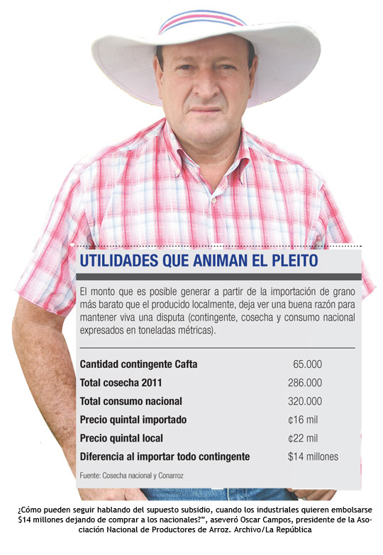

Dentro del pulso por la hegemonía en el sector arrocero, industriales y productores protagonizan lo que podría ser la última de las batallas.
Se trata de un estira y encoge por $14 millones, que sería la ganancia de poder importar todo el contingente que autoriza el Tratado de Libre Comercio con Estados Unidos.
Actualmente, lo que se permite importar del grano, desde EE.UU. y sin aranceles, son 65 mil toneladas al año y cada saco importado es $15 más barato que el producto local.
Esto deja en evidencia la posibilidad de un buen negocio.
Por otra parte, si los industriales optan por dejar de comprar la producción local, los agricultores tendrían que agenciárselas para secarlo, pilarlo y almacenarlo, lo cual sería virtualmente imposible.
“Se continúa diciendo que los arroceros no queremos dejar de recibir un supuesto subsidio o ayuda, pero a los industriales nadie les pregunta por qué no quieren recibir la cosecha, si el consumo total del país, es casi 40 mil toneladas menor”, señaló Oscar Campos, presidente de la Asociación Nacional de Productores de Arroz.
Lo descrito es el origen de la más reciente protesta llevada a cabo el pasado miércoles por los agricultores arroceros, en la zona norte.
Al final del día, agricultores e industriales llegaron a un acuerdo que definió el recibo de unas 19,2 mil toneladas de arroz seco y limpio, propiedad de unos 330 productores.
Previamente, los industriales afirmaban que hasta ese momento habían recibido 160 mil toneladas de la cosecha nacional y que no tenían capacidad para adquirir más.
Pero después de negociar con las partes, incluida Gloria Abraham, ministra de Agricultura y Ganadería, el sector industrial se comprometió a recibir el faltante.
La garantía del cumplimiento de dicho acuerdo, quedó plasmada en un documento que especifica caso por caso y en el cual se definió cuál industria recibiría el grano a cada productor.
Sumado a la disputa, se avecina lo que en buena teoría será la terminación del modelo de fijación de un precio mínimo por kilo de arroz, lo cual permite a los productores recibir un monto específico de dinero, sin importar su productividad por hectárea.
No obstante, el hecho de que haya de por medio la posibilidad de que los consumidores financien la producción, pareciera dejar abierta la puerta para que se prolongue la utilización de este modelo.
Para conocer la posición de los industriales arroceros, se intentó hablar con el presidente y el vicepresidente de la asociación que los integra, pero al cierre de esta edición no habían emitido criterio.
Ernesto Villalobos
evillalobos@larepublica.net

